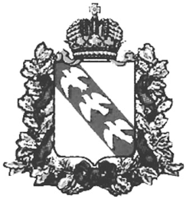

# КОМИТЕТ ИНФОРМАЦИИ И ПЕЧАТИ КУРСКОЙ ОБЛАСТИ

**(ОБЛАСТНОЙ КОМИТЕТ ИНФОРМАЦИИ И ПЕЧАТИ)**

**П Р И К А З**

от 15 . 02 .2023 № 41

г. Курск

**Об утверждении детального плана-графика**

**реализации государственной программы Курской области «Реализация государственной политики в сфере печати и массовой информации**

**в Курской области» на текущий финансовый 2023 год и плановый период 2024 и 2025 годов**

В связи с изменениями, внесёнными в государственную программу Курской области «Реализация государственной политики в сфере печати и массовой информации в Курской области», утвержденную постановлением Администрации Курской области от 02.10.2013 г. № 692-па (с изменениями и дополнениями), в соответствии с Законом Курской области от 19.12.2022 г. № 145-ЗКО «Об областном бюджете на 2023 год и плановый период 2024 и 2025 годов», ПРИКАЗЫВАЮ:

1. Утвердить детальный план-график реализации государственной программы Курской области «Реализация государственной политики в сфере печати и массовой информации в Курской области» на текущий финансовый 2023 год и плановый период 2024 и 2025 годов».

2. Разместить детальный план-график реализации государственной программы Курской области «Реализация государственной политики в сфере печати и массовой информации в Курской области» на текущий финансовый 2023 год и плановый период 2024 и 2025 годов», утверждённый настоящим приказом, на официальном сайте Губернатора и Правительства Курской области (подраздел «Государственные программы» подраздела «Документы» раздела «Власть») в информационно-телекоммуникационной сети Интернет в 2-недельный срок со дня его подписания.

Председатель комитета

информации и печати

Курской области Д.В. Михайлов